新北区奔牛初中
新北区实验中学
校际交流安排

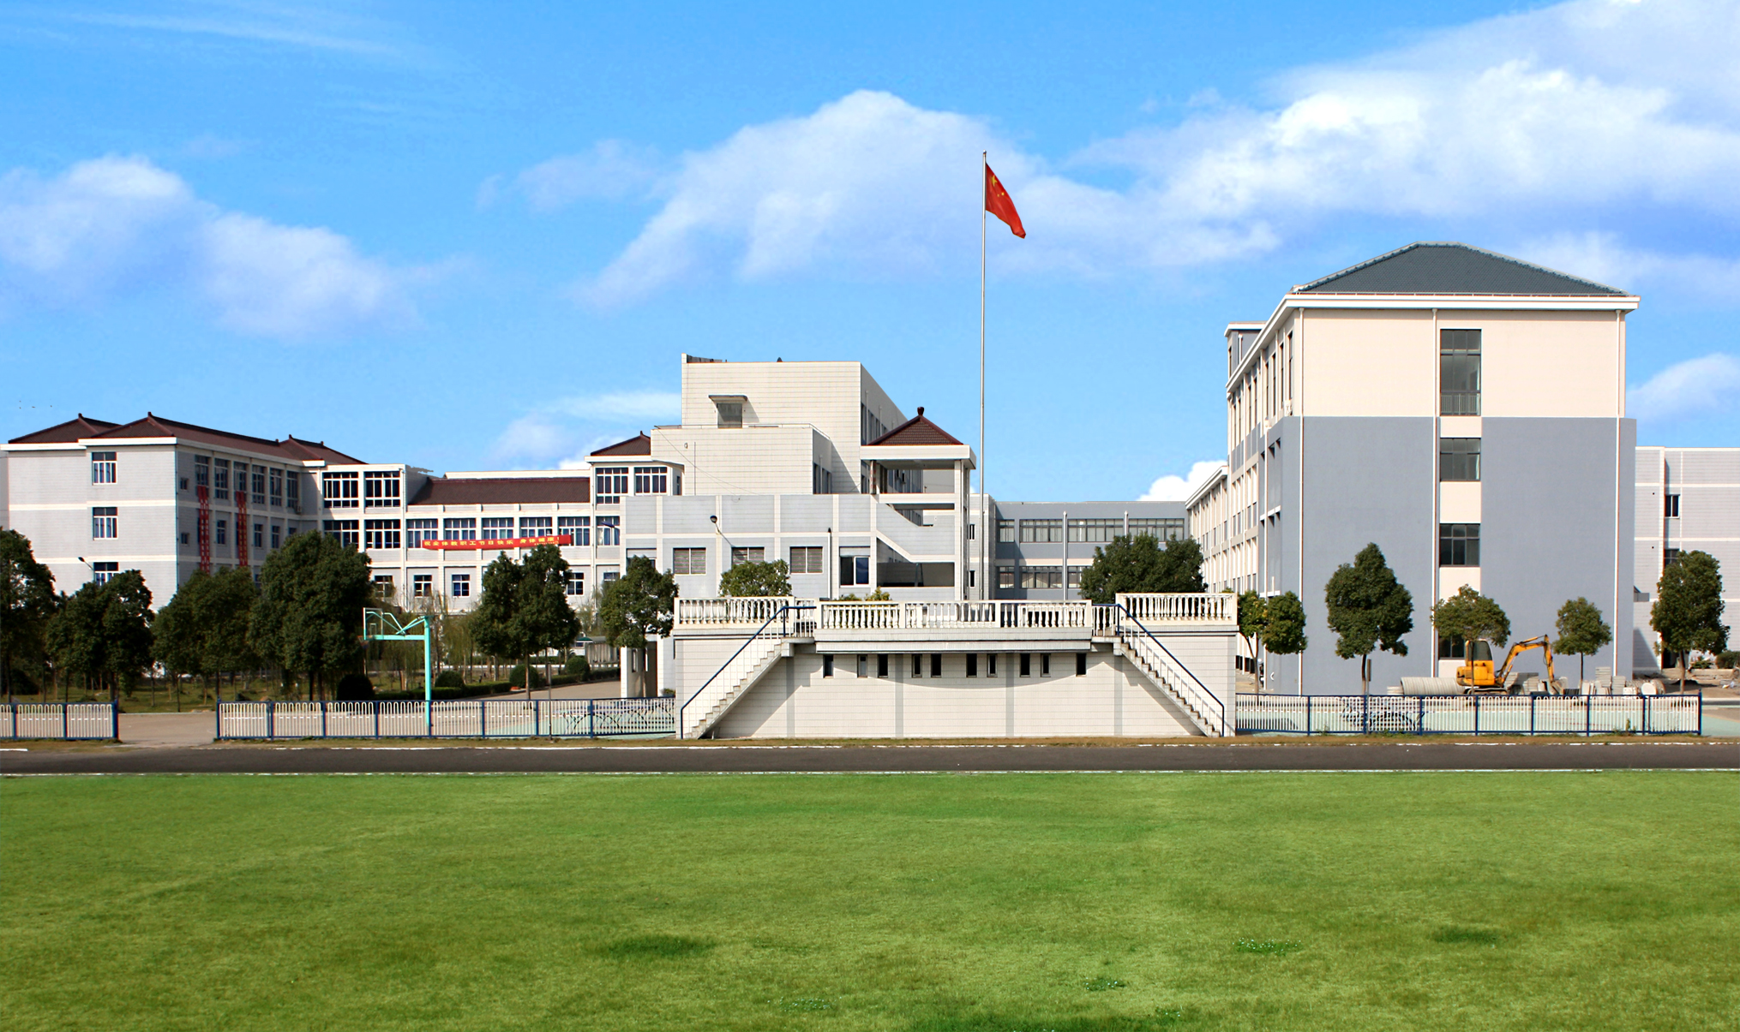


新北区奔牛初级中学
二0一八年九月

校际交流活动流程安排
（2018年9月18—9月19日）
序号 | 时间 | 内容 | 地点
1 | 14:30 — 15:15 | 公开课 | 见附录
2 | 15:30 — 15:50 | 评课 | 见附录
3 | 15:50 — 16:15 | 组长交流 | 见附录
4 | 周二 16:25 — | 讲座 | 聚德楼报告厅
4 | 周二 16:25 — | 1、汤久妹 《孜孜不倦，画大小方圆》 | 聚德楼报告厅
4 | 周二 16:25 — | 2、黄淑娟 《求真务实 凝聚智慧》 | 聚德楼报告厅
附：公开课活动安排表

时间 | 科 目 | 执教者 | 课 题 | 开课班级 | 评课地点 | 召集人 | 特邀专家
9月18日  周二下午第二节 | 语文 | 时佳黎 | 藤野先生 | 八2 | 聚德楼小会议室 | 周洪飞 | 田卫华
9月18日  周二下午第二节 | 数学 | 邹凌志 | 2.4 线段、角的轴对称性（4） | 八8 | 笃行楼小会议室 | 邹凌志 | 汤久妹
9月18日  周二下午第二节 | 英语 | 黄美霞 | Unit2 Welcome to the unit | 七3 | 九6班隔壁教室 | 黄凤敏 | 朱丽娟 杨惠芬
9月18日  周二下午第二节 | 政治 | 沈小丽 | 参与 志愿 服务 | 九8 | 九9班隔壁教室 | 陆文明 | 黄淑娟
9月19日  周三下午第二节 | 物理 | 靳姗姗 | 机械效率 | 九3 | 聚德楼小会议室 | 陈冈 | 郭云洁 唐红梅
9月19日  周三下午第二节 | 化学 | 魏军 | 金属的性质和利用 | 九9 | 九9班隔壁教室 | 魏军 | 高静
9月19日  周三下午第二节 | 历史 | 赵军 | 中古欧洲 | 九4 | 九6班隔壁教室 | 赵军 | 杨莉丽
公开课活动安排表

